**江门市鹤山市2025年度土地征收**

**成片开发方案（第一批）**

**（公示草案）**

# 一、编制依据

依据《中华人民共和国土地管理法》（2019年修正）、《自然资源部关于印发<土地征收成片开发标准>的通知》（自然资规〔2023〕7号）、《广东省自然资源厅关于进一步规范土地征收成片开发工作的通知》（粤自然资发〔2024〕7号）等相关文件，编制《江门市鹤山市2025年度土地征收成片开发方案（第一批）》。

# 二、基本情况

（一）区域位置

本次土地征收成片开发位于鹤山市行政区划范围内拟进行成片开发的区域，共划定21成片开发范围。片区位置详见下表：

**表1 片区概况汇总表**

| **序号** | **成片开发范围名称** | **位置** | **面积**  **（公顷）** |
| --- | --- | --- | --- |
|
|  |
| 1 | 古劳镇麦水工业片区一 | 古劳镇 | 6.7701 |
| 2 | 古劳镇麦水工业片区二 | 古劳镇 | 0.6503 |
| 3 | 古劳镇麦水工业片区三 | 古劳镇 | 0.8526 |
| 4 | 古劳镇下六工业片区 | 古劳镇 | 0.6649 |
| 5 | 沙坪街道黄宝坑商业片区 | 沙坪街道 | 0.3760 |
| 6 | 江门北站周边商业片区 | 沙坪街道 | 1.9200 |
| 7 | 江门北站周边物流服务片区 | 沙坪街道、桃源镇 | 0.9600 |
| 8 | 桃源镇北部工业片区 | 桃源镇 | 1.1891 |
| 9 | 雅瑶镇大岗商业片区 | 雅瑶镇 | 1.2929 |
| 10 | 雅瑶镇建良村商业片区 | 雅瑶镇 | 3.8029 |
| 11 | 雅瑶镇上南村工业片区 | 雅瑶镇 | 11.2373 |
| 12 | 鹤城镇工业三区片区一 | 鹤城镇 | 1.2018 |
| 13 | 鹤城镇工业三区片区二 | 鹤城镇 | 1.3732 |
| 14 | 鹤城镇工业三区片区三 | 鹤城镇 | 0.3949 |
| 15 | 鹤城镇工业三区片区四 | 鹤城镇 | 1.5502 |
| 16 | 鹤城镇圩居住片区 | 鹤城镇 | 1.2469 |
| 17 | 鹤山市南城区东田工业片区 | 鹤城镇 | 9.3068 |
| 18 | 宅梧镇骏马工业片区一 | 宅梧镇 | 0.4863 |
| 19 | 宅梧镇骏马工业片区二 | 宅梧镇 | 0.2047 |
| 20 | 宅梧镇骏马工业片区三 | 宅梧镇 | 0.257 |
| 21 | 址山镇商贸城工业片区 | 址山镇 | 0.7684 |
| **合计** | | | **46.5063** |

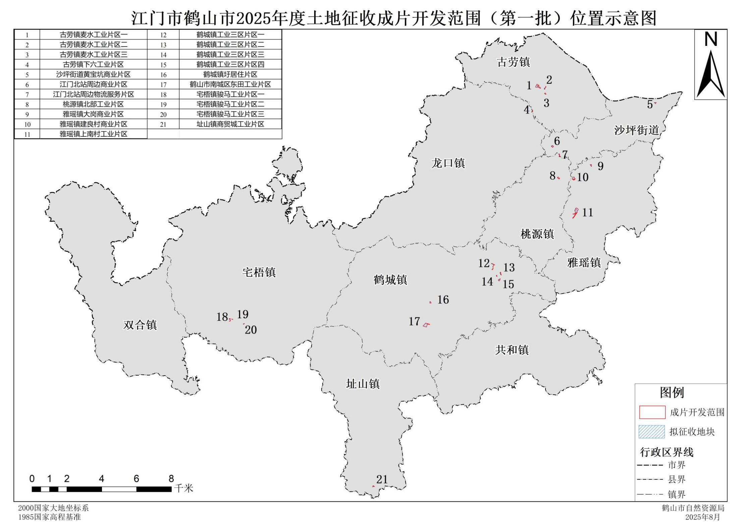

**图1 成片开发各片区位置示意图**

（二）开发范围

本次土地征收成片开发总面积46.5063公顷，根据鹤山市2023年度国土变更调查成果，土地利用现状为农用地面积26.4176公顷，建设用地面积20.0887公顷，未利用地面积为0公顷，实际拟征收集体土地35.1667公顷。

# 三、成片开发条件分析

（一）必要性分析

本次土地征收成片开发围绕建设“综合实力强劲、创新要素集聚、人民安居乐业、独特魅力彰显的湾区现代化创业之城”的发展目标，深入实施制造业当家“一把手”工程，扎实推进“百县千镇万村高质量发展工程”，提升开发平台能级，重点培育壮大新一代电子信息、高端装备与智能制造、精细化工与新材料等先进制造业集群，构建“一产优、二产强、三产活”和数字经济、空港经济组成的“3+2”现代产业体系，打造工业强市、质量强市和数字鹤山。通过推动工业集群化、创新化、智能化、产业链优质发展，实现工业经济提质升级、助力鹤山市高质量发展。通过扩大民生供给，提升人民生活品质，保障城市公益性基础设施的统筹安排，充分发挥城市的集聚效益，建设宜居宜业城市。通过优化土地利用空间格局，因地制宜配置用地，有利于提升土地利用效益，推进产城融合发展，构建区域协调、高质量发展的现代化空间结构。

（二）合规性分析

近五年来，鹤山市平均供地率为72%，大于60%；土地闲置率为0.1%，低于5%，土地利用效率高。本次成片开发项目已纳入国民经济和社会发展年度计划，不涉及占用永久基本农田和生态保护红线，本次土地征收成片开发方案符合国民经济和社会发展规划、国土空间总体规划和专项规划，做到了保护耕地、节约集约用地、保护生态环境，能够促进经济社会可持续发展。

# 四、土地用途与公益性用地情况

（一）规划功能和拟安排项目

本次成片开发共划定21个成片开发范围，功能分区上包括居住生活区、商业服务区、工业发展区和物流仓储区，具体功能分区和拟安排项目，详见下表。片区最终用途以法定规划实际批复用地性质为准。

**表2 片区功能和拟安排项目表**

| **片区编号** | **成片开发范围名称** | **拟安排项目名称** | **规划功能分区** |
| --- | --- | --- | --- |
| 1 | 古劳镇麦水工业片区一 | 东古调味食品生产项目1 | 工业发展区 |
| 2 | 古劳镇麦水工业片区二 | 麦水工业区新材料及五金产品制造项目 | 工业发展区 |
| 3 | 古劳镇麦水工业片区三 | 东古调味食品生产项目2 | 工业发展区 |
| 4 | 古劳镇下六工业片区 | 下六工业区先进制造业项目 | 工业发展区 |
| 5 | 沙坪街道黄宝坑商业片区 | 黄宝坑商业项目 | 商业服务区 |
| 6 | 江门北站周边商业片区 | 珠西国际物联服务中心 | 物流仓储区 |
| 7 | 江门北站周边物流服务片区 | 莺朗村留用地 | 工业发展区 |
| 8 | 桃源镇北部工业片区 | 北部工业区电线电缆生产项目 | 工业发展区 |
| 9 | 雅瑶镇大岗商业片区 | 大岗车山商业项目 | 商业服务区 |
| 10 | 雅瑶镇建良村商业片区 | 前进南路加油站项目 | 商业服务区 |
| 11 | 雅瑶镇上南村工业片区 | 莲花混凝土生产项目 | 工业发展区 |
| 12 | 鹤城镇工业三区片区一 | 叶大线南侧留用地项目 | 工业发展区 |
| 13 | 鹤城镇工业三区片区二 | 工业三区电子产品制造项目 | 工业发展区 |
| 14 | 鹤城镇工业三区片区三 | 南中莲潭村留用地项目 | 工业发展区 |
| 15 | 鹤城镇工业三区片区四 | 工业三区智能机械制造项目 | 工业发展区 |
| 16 | 鹤城镇圩居住片区 | 鹤城镇圩商业配套项目 | 居住生活区 |
| 17 | 鹤山市南城区东田工业片区 | 鹤山工业城工业项目 | 工业发展区 |
| 18 | 宅梧镇骏马工业片区一 | 新材料增资扩产项目1 | 工业发展区 |
| 19 | 宅梧镇骏马工业片区二 | 新材料增资扩产项目2 | 工业发展区 |
| 20 | 宅梧镇骏马工业片区三 | 堂马村农业产业园项目 | 工业发展区 |
| 21 | 址山镇商贸城工业片区 | 东溪村工业项目 | 工业发展区 |

（二）公益性用地和征收用地情况

成片开发范围用地总面积为46.5063公顷，其中公益性用地14.2362公顷，占总用地比例30.61%，21个成片开发范围的公益性比例最低为30.01%，符合基础设施、公共服务设施以及其他公益性用地比例一般不低于40%的要求；征收用地面积35.1667公顷，占总用地比例75.62%，符合征收用地比例不低于60%的要求。

# 五、实施计划

本次成片开发范围总面积46.5063公顷，成片开发范围内拟安排的项目总面积35.1667公顷，征收时间均位于2025-2027年之间，3 年内完成土地征收和报批工作。

**表3 2025-2027年成片开发项目安排及实施计划一览表**

| **片区编号** | **成片开发范围名称** | **拟安排项目名称** | **拟征收用地 面积（公顷）** | **征收年份** |
| --- | --- | --- | --- | --- |
| 1 | 古劳镇麦水工业片区一 | 东古调味食品生产项目1 | 4.7319 | 2025 |
| 2 | 古劳镇麦水工业片区二 | 麦水工业区新材料及五金产品制造项目 | 0.454 | 2026 |
| 3 | 古劳镇麦水工业片区三 | 东古调味食品生产项目2 | 0.5865 | 2025 |
| 4 | 古劳镇下六工业片区 | 下六工业区先进制造业项目 | 0.4649 | 2025 |
| 5 | 沙坪街道黄宝坑商业片区 | 黄宝坑商业项目 | 0.2584 | 2026 |
| 6 | 江门北站周边商业片区 | 珠西国际物联服务中心 | 1.8514 | 2026 |
| 7 | 江门北站周边物流服务片区 | 莺朗村留用地 | 0.6573 | 2026 |
| 8 | 桃源镇北部工业片区 | 北部工业区电线电缆生产项目 | 0.7883 | 2025 |
| 9 | 雅瑶镇大岗商业片区 | 大岗车山商业项目 | 0.8969 | 2025 |
| 10 | 雅瑶镇建良村商业片区 | 前进南路加油站项目 | 2.6566 | 2025 |
| 11 | 雅瑶镇上南村工业片区 | 莲花混凝土生产项目 | 8.3685 | 2026 |
| 12 | 鹤城镇工业三区片区一 | 叶大线南侧留用地项目 | 0.7266 | 2027 |
| 13 | 鹤城镇工业三区片区二 | 工业三区电子产品制造项目 | 0.9667 | 2027 |
| 14 | 鹤城镇工业三区片区三 | 南中莲潭村留用地项目 | 0.2755 | 2027 |
| 15 | 鹤城镇工业三区片区四 | 工业三区智能机械制造项目 | 1.5502 | 2027 |
| 16 | 鹤城镇圩居住片区 | 鹤城镇圩商业配套项目 | 1.029 | 2026 |
| 17 | 鹤山市南城区东田工业片区 | 鹤山工业城工业项目 | 7.7223 | 2026 |
| 18 | 宅梧镇骏马工业片区一 | 新材料增资扩产项目1 | 0.3229 | 2026 |
| 19 | 宅梧镇骏马工业片区二 | 新材料增资扩产项目2 | 0.1474 | 2026 |
| 20 | 宅梧镇骏马工业片区三 | 堂马村农业产业园项目 | 0.1749 | 2025 |
| 21 | 址山镇商贸城工业片区 | 东溪村工业项目 | 0.5365 | 2026 |
| **合计** | | | 35.1667 | —— |

# 六、效益评估

（一）土地利用效益评估

经本次土地征收成片开发，有利于优化增量片区内新增建设用地空间布局，满足鹤山市的社会经济建设发展需求；有利于推进用地节约集约利用，避免用地浪费，实现土地资源的合理配置。

（二）经济效益评估

有效促进鹤山市优势产业的集聚发展以及创新平台的形成，为重大创新载体与创新产业提供承载空间，加快区域经济格局的重构，推动鹤山市实现产业动能升级转换，助力鹤山市高质量发展，保障鹤山市拟于近期开展土地征收的鹤山工业城、宅梧镇骏马工业区、古劳镇麦水工业区等相关新一代电子信息、高端装备与智能制造、新材料制造等项目的实施落地，对地方的发展带来较大的经济效益。另外，开发片区有利于优化资源要素的配置，打造优质营商环境，推动产城融合发展，拉动地方经济的增长，提高地方居民的收入，增加政府财政税收，实现经济、社会的协调发展。

（三）社会效益评估

通过本次土地征收成片开发，可推进成片开发范围内部及周边基础设施及公共服务设施的建设，提升区域公共服务水平。有效保障片区设施配套建设需求，形成住宅社区和商业休闲服务中心，打造品质舒适生活圈。扩大商业服务发展规模，吸收周边剩余劳动力，增加就业机会。营造城市总体形象及落实空间规划，符合国民经济和社会发展规划的要求，保障城市开发建设科学有序的推进。

（四）生态效益评估

成片开发范围不涉及永久基本农田、生态保护红线等生态底线管控要素，符合生态环境保护要求。后续成片开发范围内的项目建设，将结合项目类型采取有效的环境影响保护控制及削减措施，避免对区域大气环境、生态环境、地下水环境、土壤环境产生超出环境容量的影响，减少对区域生态环境品质产生不利影响。

# 七、结论

综上所述，《江门市鹤山市2025年度土地征收成片开发方案（第一批）》符合《自然资源部关于印发<土地征收成片开发标准>的通知》（自然资规〔2023〕7号）及《广东省自然资源厅关于进一步规范土地征收成片开发工作的通知》（粤自然资发〔2024〕7号）的要求。